*Кансультацыя для бацькоў*

**Бяспека ў вашым доме**

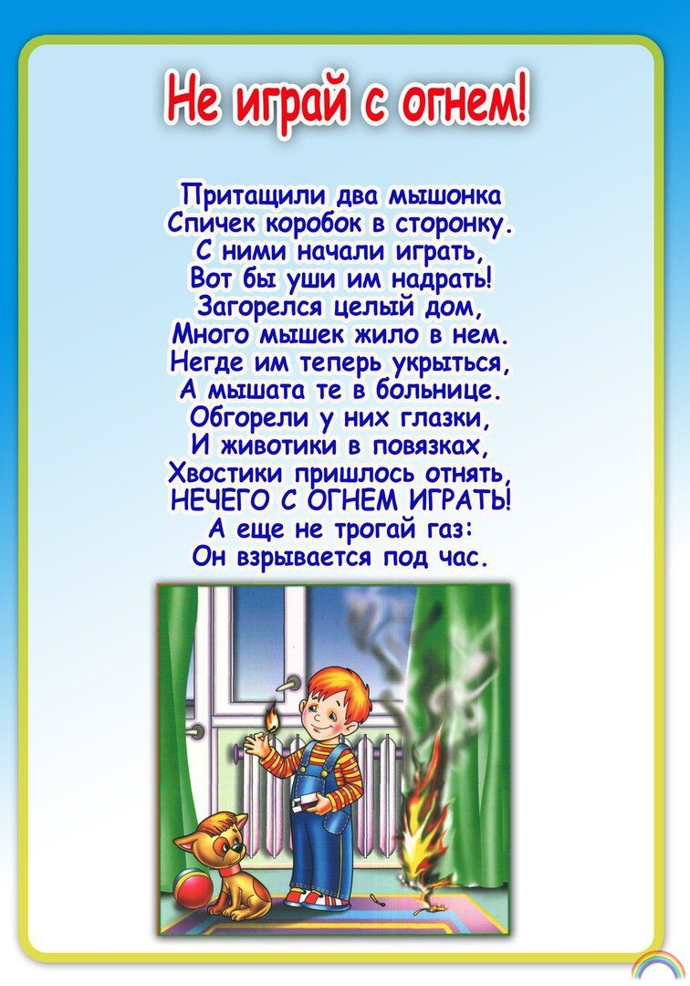**Памятайце:** большасць няшчасных выпадкаў можна перадухіліць! Для гэтага Вам прыйдзецца набыць "звычку да бяспекі". Вось некалькі парадаў.

Ніколі не пакідайце чапялы на патэльні, калі не карыстаецеся ёю; калі ж чапяла нездымальная, заўсёды адварочвайце тронкі (дзяржальна) патэльні ўбок ад памяшкання, да сценкі, каб дзіця не магло дацягнуцца і выліць на сябе, напрыклад, гарачы алей.

Заўсёды абкарочвайце драты электрычнага імбрыка – таксама, каб дзіця не дацягнулася да яго.

Заўсёды сачыце за тым, каб рондалі (каструлі) з гарачым змесцівам не стаялі на краі стала, на падваконні.

Заўсёды надзейна запакоўвайце лекі і ўсё, што можа аказацца атрутным для дзіцяці.

Заўсёды прыбірайце чым далей небяспечнае для дзіцяці абсталяванне, рамантуйце няспраўныя штэпселі, разеткі і драты.

Заўсёды сачыце за тым, каб сярод цацак не было дробных прадметаў.

Заўсёды ўстаўляйце блакатары ў электраразеткі, каб дзіця не магло засунуць у іх шпільку, шрубакрут, пальчык.

Гэтыя захады дапамогуць вам меньш турбавацца за дзіця, калі яно не знаходзіцца ў вас на вачах.

Не забывайцеся, што небяспека можа чакаць не толькі ў сваёй хаце, але і ў іншых дамах, асабліва ў сяброў ці ў бабулі з дзядулем. Варта памятаць, што іх дамы не прыстасаваныя для побыту малых дзяцей: напрыклад, няма шпінгалетаў на вокнах або на шафе з хімікатамі. Пастарайцеся тактоўна абмеркаваць гэтыя важныя для вас пытанні, каб зрабіць дамы вашых блізкіх і знаёмых бяспечнымі для гасцявання вашых дзяцей.

Ахоўваць жыццё дзяцей – гэта прадбачыць небяспечныя сітуацыі. Вельмі важна, каб вы заўсёды на крок апярэджвалі дзіця, тады здолееце пазбегчы непрыемнасцяў.

Не забывайцеся, што са сталеннем вашага дзіцяці клопатаў і адказнасці за яго жыццё ды здароўе не менее.   
Дапамажыце дзіцяці задаволіць яго пазнаваўчую цікавасць да навакольнага свету, стварыўшы ўсе неабходныя ўмовы бяспечнай жыццядзейнасці!

Выхавальнік дашкольнай адукацыі Дрозд М. В.